ВЛИЯНИЕ ИОННО-ПЛАЗМЕННОГО АССИСТИРОВАНИЯ НА СИНТЕЗ НИТРИДНЫХ ПОКРЫТИЙ ВАКУУМНО-ДУГОВЫМ МЕТОДОМ
Крысина О.В.^{1,2}, Коваль Н.Н.^{1,2}, Лопатин И.В.¹, Шугуров В.В.¹
¹Федеральное государственное бюджетное учреждение науки Институт сильноточной электроники Сибирского отделения Российской академии наук, Россия, 634055, Томск, пр-т Академический 2/3;
²Федеральное государственное бюджетное образовательное учреждение высшего профессионального образования «Национальный исследовательский Томский государственный университет», Россия, 634050, Томск,
пр-т Ленина 36, krysina_82@mail.ru

ВВЕДЕНИЕ
Вакуумно-плазменные методы осаждения широко применяются для нанесения покрытий на основе нитридов переходных металлов, благодаря высокой степени ионизации вакуумно-дуговой плазмы (до 100%), широкому диапазону рабочего давления (10⁻¹…10⁻⁴ Па), высокой скорости роста покрытий (~10 мкм/ч), возможности регулировки параметров процесса синтеза покрытий в широком диапазоне и использованию в качестве катода практически всех металлов, сплавов и композитов [1, 2]. Износостойкие покрытия на основе нитрида титана, несмотря на большое количество работ по их получению ионно-плазменными методами, исследованию их свойств и структуры, до сих пор вызывают интерес у исследователей. Многообразие комбинаций в условиях осаждения покрытий приводит к новым результатам в цепочке (параметры процесса)-(условия конденсации)-(структура и свойства покрытий). Стоит отметить, что под условиями конденсации в методе вакуумно-дугового осаждения, здесь подразумеваются состав и параметры плазмы, а именно, потенциал и концентрация плазмы, температура электронов, плотность ионного тока и др. При наличии в разрядном промежутке реакционно-активного газа (азот, кислород и др.) на подложках формируются соединения на основе материала испаряемого катода. В этом случае условия конденсации покрытий влияют на формирование нитридов, оксидов или других соединений и на элементный и структурно-фазовый состав покрытий. В большинстве случаев при получении нитридных покрытий вакуумно-дуговым методом варьируемыми параметрами являются давление реакционно-активного газа, ток дугового разряда испарителя, напряжение смещения [3-5].
В данной работе мы рассматриваем синтез нитридных покрытий в режиме ионно-плазменного ассистирования, который осуществляется благодаря ионизации рабочего газа плазменным источником с комбинированным накаленным и полым катодом «ПИНК» [6]. Целью данной работы было исследование параметров газометаллической плазмы и выявление влияния плазменного ассистирования на характеристики нитридных покрытий, синтезируемых вакуумно-дуговым методом.

ОБОРУДОВАНИЕ И МЕТОДИКА ЭКСПЕРИМЕНТА
Для исследования газометаллической плазмы и синтеза покрытий на основе TiN использовалась автоматизированная ионно-плазменная установка [7], оснащенная источником металлической плазмы (электродуговой испаритель) и источником газовой плазмы (плазменный источник с комбинированным накаленным и полым катодом «ПИНК»). Вакуумная система установки, включающая пластинчато-роторный и турбомолекулярный насосы, позволяла получать в объеме рабочей камеры остаточное давление <5·10⁻³ Па. Для исследования плазмы был использован одиночный цилиндрический ленгмюровский зонд и уникальная автоматизированная система для зондовых измерений параметров плазмы [8], которая имеет следующие преимущества: 1) относительно малое время измерения зондовой характеристики (~ 1 мин); 2) высокая точность и качество измерений (±0,1% по каналу напряжения, ±0.5% по каналу тока, разрядность АЦП – 14 бит); 3) полная автоматизация измерений; 4) достоверность измерений; 5) простота эксплуатации. Зонд располагался в центре камеры непосредственно на пересечении осей плазменных источников, на расстоянии 450 мм от выходной апертуры «ПИНК» и на расстоянии 300 мм от выходной апертуры дугового испарителя. Для каждого выбранного режима снималась зондовая характеристика, по которой графическим методом определялись плавающий потенциал и потенциал плазмы. Температура электронов определялась из зондовой характеристики в полулогарифмическом масштабе. Концентрация плазмы рассчитывалась по электронной ветви зондовой вольтамперной характеристики.
Давление рабочего газа (аргон, азот) составляло р≈0.3 Па при всех выбранных режимах. Изменяемым параметром был ток дугового разряда «ПИНК» при зондовых измерениях газовой (I_{p}=10÷50 А) и газометаллической плазмы (I_{p}=10÷90 А). Исследование металлической и газометаллической плазмы проводилось при токах дугового разряда испарителя I_{d}=50 и 100 А. В качестве материала катода использовался технически чистый титан (ВТ1-0). Концентрация элементов в покрытиях TiN, где варьируемым параметром был ток разряда плазменного источника «ПИНК» I_{p}=(0÷100 А), была измерена методом Оже-спектроскопии. Остальные параметры режима осаждения для покрытий были одинаковыми (I_{d}=100 А; p_{N2}=0,3 Па; U_{b}=U_{fl}).

РЕЗУЛЬТАТЫ И ИХ ОБСУЖДЕНИЕ
Результаты измерений параметров плазмы показали, что средняя температура электронов в случае газоразрядной плазмы составила T_{e}≈1.4 эВ, в случае газометаллической плазмы – T_{e}=(0.9-1.0) эВ.
При увеличении тока разряда (I_{p}=10÷90 А) источника газоразрядной плазмы с использованием нереактивного газа аргона наблюдается рост потенциала (φ_{pl}) и концентрации газовой плазмы (n) в пределах с 5.5 до 6.4 В и с 0.3·10¹⁶ до 5.2·10¹⁶ м⁻³, соответственно (рис. 1). В случае металлической плазмы при токе разряда I_{d}=100 А (рис. 2) без использования «ПИНК» концентрация плазмы составляет n=4.6·10¹⁶ м⁻³, потенциал плазмы – φ_{pl}=4.8 В. В случае одновременной работы источника металлической и газоразрядной плазмы рост тока разряда «ПИНК» при постоянном токе разряда испарителя приводит к аналогичному росту потенциала и концентрации смешанной газометаллической плазмы (рис. 2). Как видно, значения концентраций газометаллической плазмы соответствуют сумме концентраций газоразрядной плазмы при определенном токе разряда «ПИНК» и металлической плазмы без работы «ПИНК». Аналогичная тенденция наблюдается для газовой и газометаллической плазмы при использовании реактивного газа азота (рис. 3).
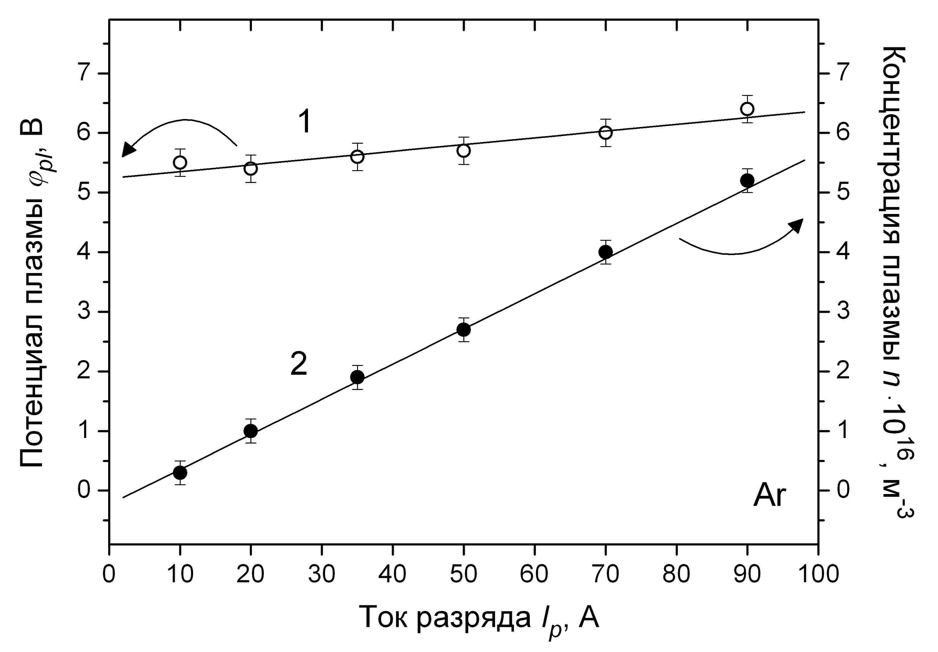 | 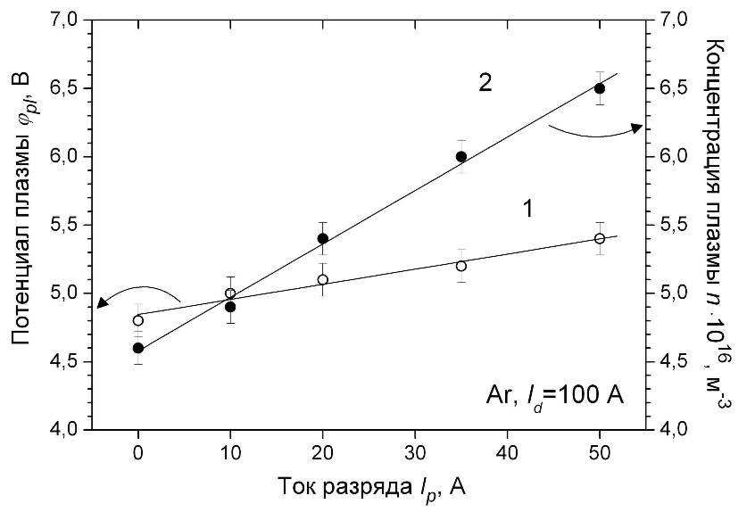
Рис. 1. Зависимость потенциала газовой плазмы (1) и ее концентрации (2) от тока разряда «ПИНК» | Рис. 2. Зависимость потенциала газометаллической плазмы (1) и ее концентрации (2) от тока разряда «ПИНК» (газ – Ar, материал катода – Ti)
Т.о., изменением тока разряда «ПИНК» при вакуумно-дуговом осаждении нитридных покрытий (режим ионно-плазменного ассистирования) можно увеличивать концентрацию заряженных частиц азота, что способствует интенсификации образования нитридных соединений на подложке и в промежутке катод-подложка. Результаты элементного анализа для покрытий TiN, осажденных при различном токе разряда «ПИНК», приведены на рис. 4. При осаждении покрытий TiN из металлической плазмы в среде молекулярного азота при p_{Ar}~0,1 Па соотношение концентраций титана и азота 1:1. Соотношение Ti:N для покрытия, напыленного с плазменным ассистированием при относительно невысоком токе разряда «ПИНК» (20 А), также в пределах погрешности можно принять равным 1:1. При дальнейшем увеличении тока разряда, а, следовательно, и доли заряженных частиц азота (концентрации плазмы), происходит одновременное увеличение доли азота в покрытии и соответственное уменьшение концентрации титана. Когда соотношение тока разряда дугового испарителя и тока разряда «ПИНК» становится равным 1:1, концентрация титана становится в ≈2 раза ниже, чем концентрация азота. Для точного объяснения данного результата необходимы комплексные исследования структурно-фазового состояния и тонкой структуры всех полученных покрытий и, в частности, определение параметра решетки основной фазы δ-TiN. Возможные объяснения данного явления следующие: 1) внедрение азота в кристаллическую решетку δ-TiN, что приводит к увеличению параметра решетки; 2) образование других фаз нитрида титана (Ti_{x}N_{y}). Это является следствием изменения условий синтеза покрытий и, в частности, таких параметров, как скорость роста покрытий при значительном изменении тока разряда «ПИНК»; температура подложки во время осаждения при большем токе «ПИНК» и др.
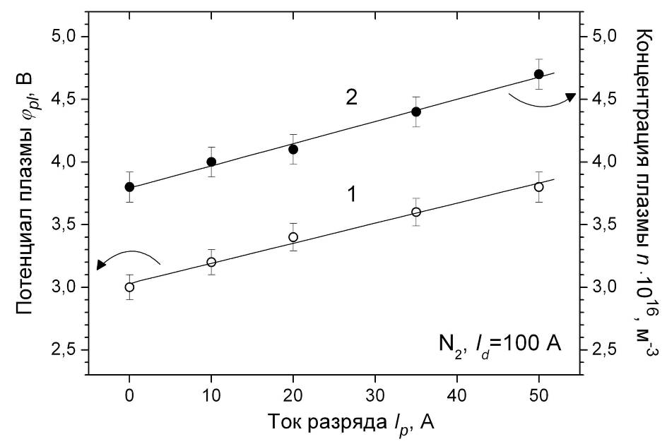 | 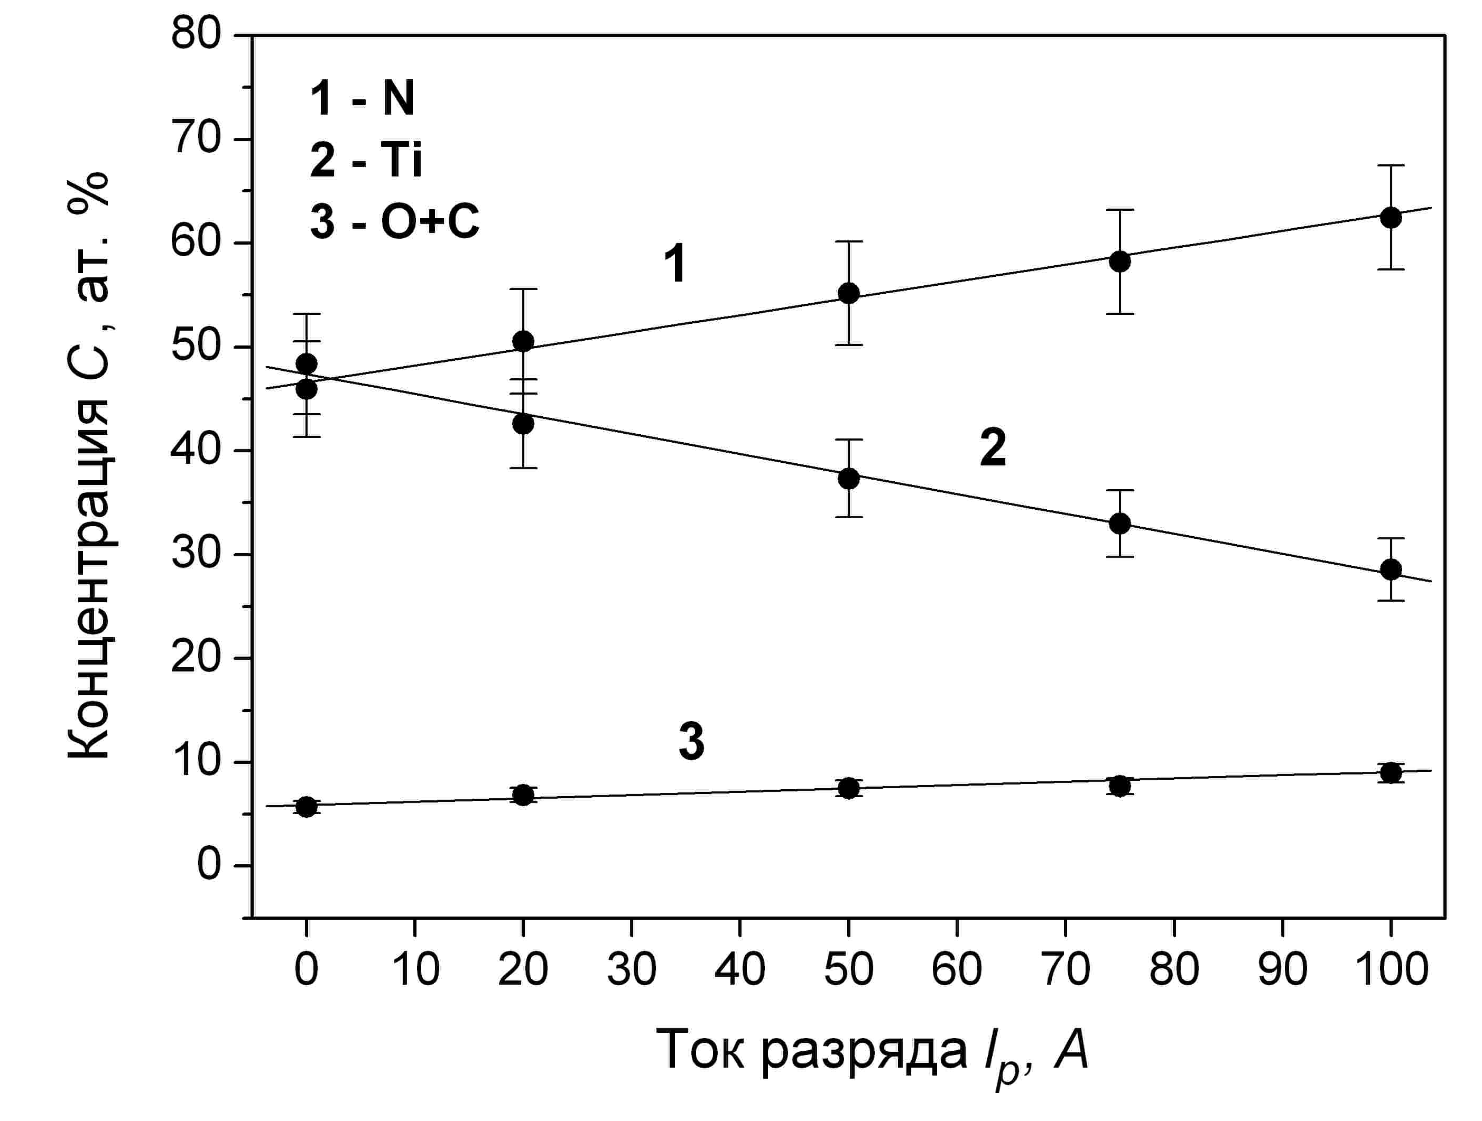
Рис. 3. Зависимость потенциала газометаллической плазмы (1) и ее концентрации (2) от тока разряда «ПИНК» (I_{d}=100 A) | Рис. 4. Зависимость концентрации элементов покрытия TiN от тока разряда «ПИНК» (Оже-спектроскопия)
Т.о., регулируя ток разряда «ПИНК» при вакуумно-дуговом плазменно-ассистированном осаждении покрытий, можно легко синтезировать градиентные или многослойные покрытия с изменением стехиометрии слоев. Для получения монофазного покрытия на основе нитрида титана стехиометрического состава Ti_{x}N, где x=1, ток «ПИНК» должен составлять 5-20% от общего тока на подложку. При этом синтезируемые покрытия обладают большей плотностью и лучшей адгезией с подложкой, что расширяет сферу их применения.

Работа выполнена при частичной финансовой поддержке РФФИ (проект №13-08-98108-р_сибирь_а, №14-08-00997-а)

ЛИТЕРАТУРА
- Физические основы и математическое моделирование процессов вакуумного ионно-плазменного напыления./В.А. Барвинок, В.И. Богданович. – М.: Машиностроение, 1999. – 309 с.
- А.А. Андреев, Л.П. Саблев, С.Н. Григорьев. Вакуумно-дуговые покрытия. – Харьков, ННЦ ХФТИ, 2010. – 318 с.
- В.М. Шулаев. Вестник ХНАДУ, вып. 51, 2010, С. 130-134.
- A. Mitsuo, T. Mori, Y. Setsuhara, S. Miyake, T. Aizawa. Nuclear Instruments and Methods in Physics Research B 206 (2003) 366–370.
- И.М. Гончаренко, С.В. Григорьев, Н.Н. Коваль, Ю.Ф. Иванов. Физика и химия обработки материалов 2001, № 5, с. 53-57.
- Л.Г. Винтизенко, С.В. Григорьев, Н.Н. Коваль, В.С. Толкачев, И.В. Лопатин, П.М. Щанин. Изв. ВУЗов. Физика. – 2001. – Т. 44. – №9. – С. 28-35.
- V.V. Shugurov, A.A. Kalushevich, N.N. Koval, V.V. Denisov, V.V. Yakovlev. Изв. Вузов. Физика. - 2012. - № 12/3. - С. 118-122.
- I.V. Lopatin, N.N. Koval, S.S. Kovalsky, P.M. Schanin. Изв. Вузов. Физика. -2012. - № 12/2. - С. 206 – 210.

